

Sistema de Gestión de Inventario
Empleado

Versión: 1.0

Autores: Jonny Pulido
Nayarit Gutiérrez
Lilley Caicedo
Ángel Puentes

https://tienda.patysport.shop

21/05/2025

Contenido
1. INTRODUCCION 2
2. OBJETIVO 3
3. REQUISITOS DEL SISTEMA 3
4. ACCESO AL SISTEMA 3
4.1 Registrarse 3
4.2 Iniciar sesión 8

INTRODUCCION

Este documento proporciona instrucciones sobre cómo utilizar el sistema de gestión de inventario de PATY SPORT, este permite registrar, consultar y controlar la entrada y salida de productos de forma eficiente. Está diseñado para facilitar la administración del stock de productos.

OBJETIVO

El objetivo principal de este manual de usuario es proporcionar al usuario final toda la información necesaria para utilizar de forma eficiente y segura el sistema web de gestión de inventario, el cual permite controlar la entrada y salida de productos.
Este documento busca orientar al usuario en el uso adecuado de cada módulo del sistema, detallando los componentes, funcionalidades y recursos técnicos disponibles, con el fin de facilitar el mantenimiento, la correcta operación y futuras mejoras del sistema.
Además, este manual tiene como objetivos específicos:
• Orientación: Familiarizar al usuario con la interfaz y estructura del sistema.
• Instrucción: Brindar pasos claros para registrar productos, gestionar entradas y salidas, y generar reportes.
• Referencia: Servir como una guía rápida para resolver dudas comunes.
• Optimización: Ayudar al usuario a aprovechar al máximo las funcionalidades del sistema.
• Reducción de errores: Minimizar fallos mediante instrucciones claras.
• Productividad: Mejorar la eficiencia en el control de inventario y la toma de decisiones.
En resumen, este manual tiene como fin mejorar la experiencia del usuario al operar el sistema, asegurando un manejo ágil, preciso y eficaz del inventario.

REQUISITOS DEL SISTEMA

• Navegador web (Chrome, Firefox, Edge)
• Conexión a internet
• Usuario y contraseña válidos

ACCESO AL SISTEMA
Para dar ingreso al sistema se podrá realizar como Administrador, empleado y usuario. Cada tipo de usuario debe iniciar sesión con sus credenciales correspondientes para acceder a las funciones disponibles.

Registrarse

Pasos a seguir
- Ir a la página de inicio
- En el menú desplegable hacer clic en “Iniciar Sesión”
- Luego dar clic en “Registrarse”
- Llenar los campos solicitados:
- Tipo de documento
- Numero de Documento
- Nombres y Apellidos
- Teléfono
- Correo electrónico
- Contraseña
- Dar clic en el botón “guardar”

En el inicio de la página nos dirigimos al botón de Iniciar sesión
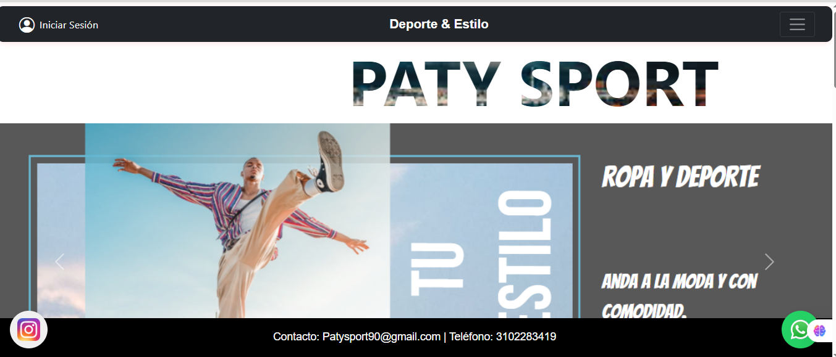
Damos clic en el botón de
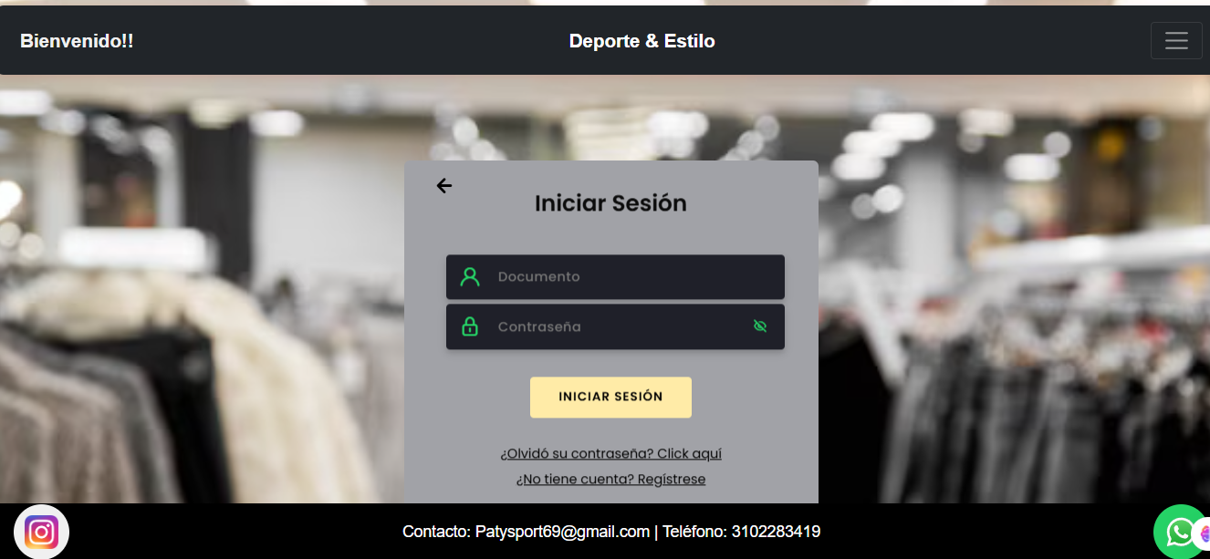

Se redirige a la vista de registro y llenamos los campos solicitados.
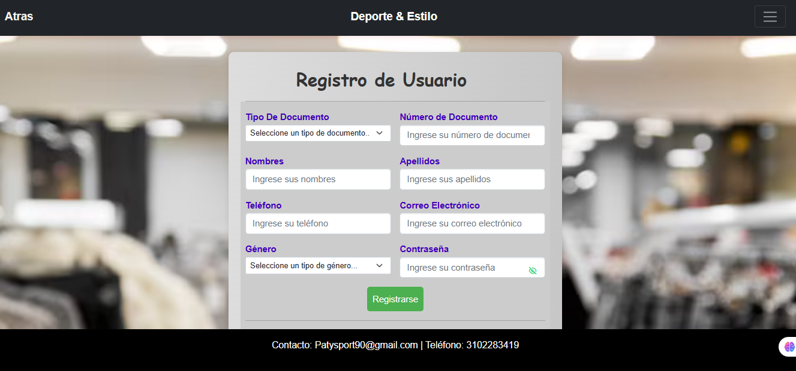

Al llenar los datos y presionar el botón Registrarse y si el campo Numero de documento ya este registro lanza una alerta que NO deja registrar el usuario.

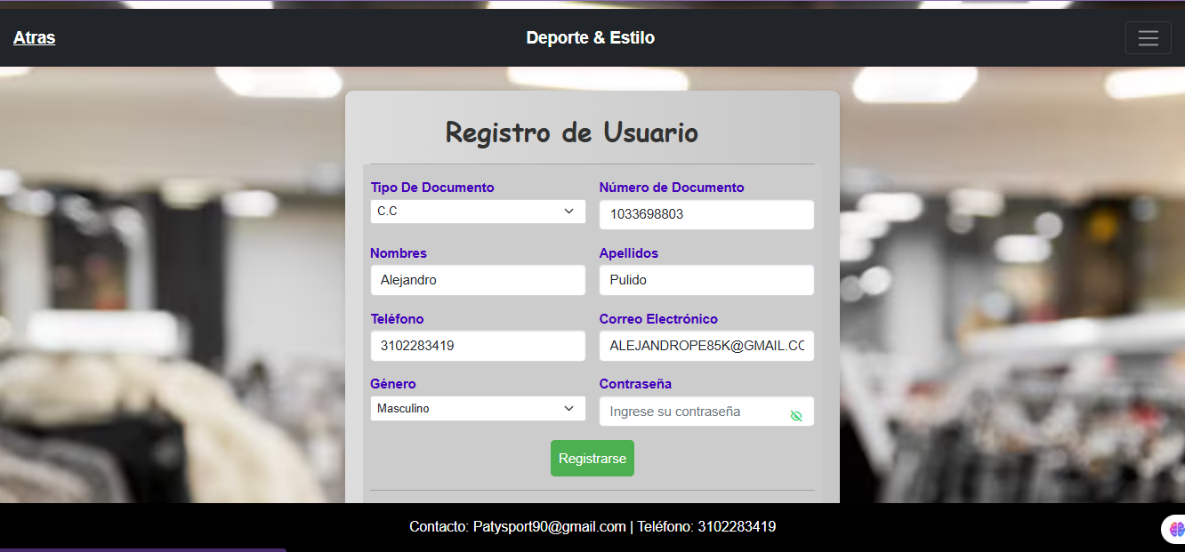

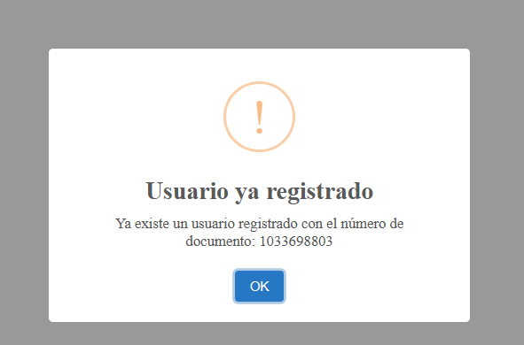
Lo mismo sucede con el campo de Correo Electrónico.
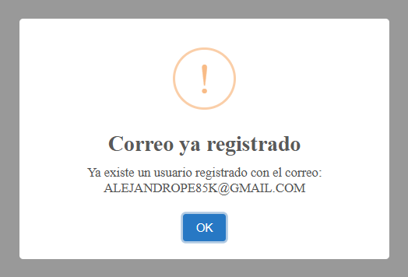

De lo contrario registra el usuario y lanza una alerta.
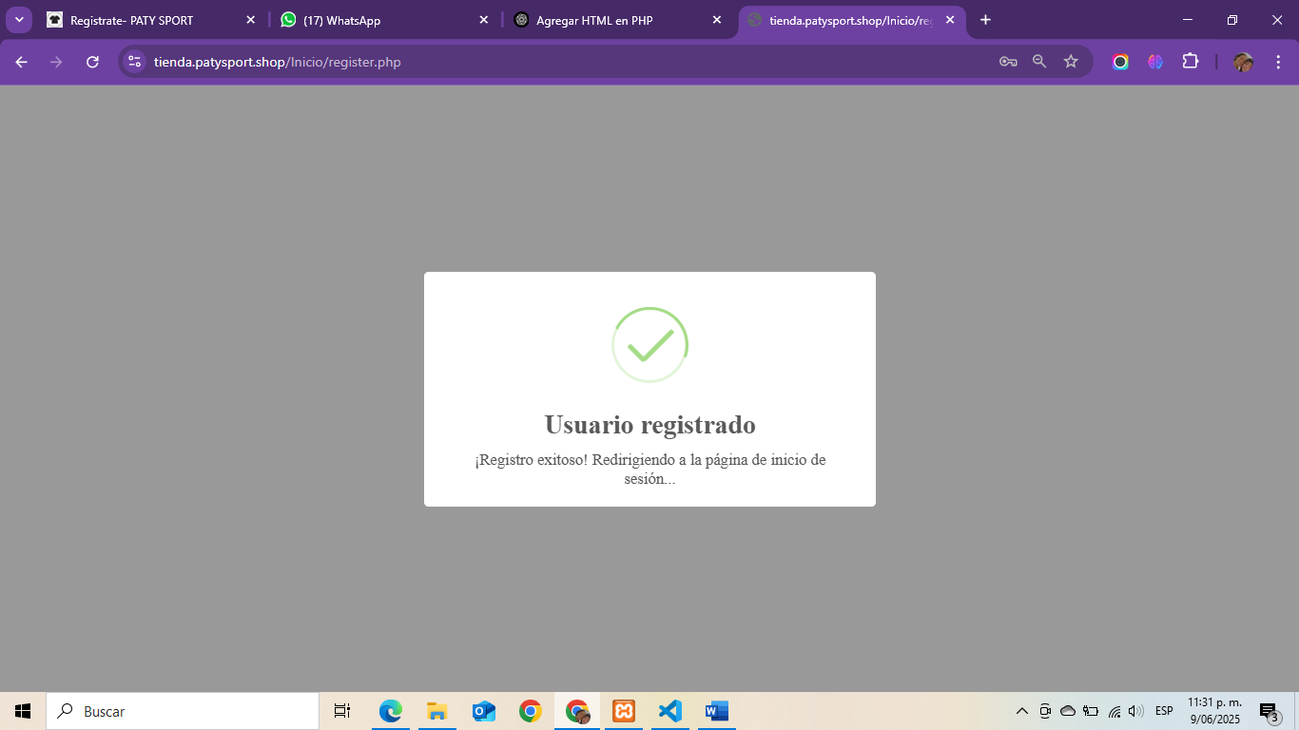

Iniciar sesión

Pasos a seguir
- Dar clic en Iniciar sesión
- Llenar los campos de documento y contraseña
- Dar clic en el botón de “Iniciar Sesión”



Ya en esta vista en los campos documento y contraseña digitamos nuestras credenciales y presionamos el botón Iniciar sesión
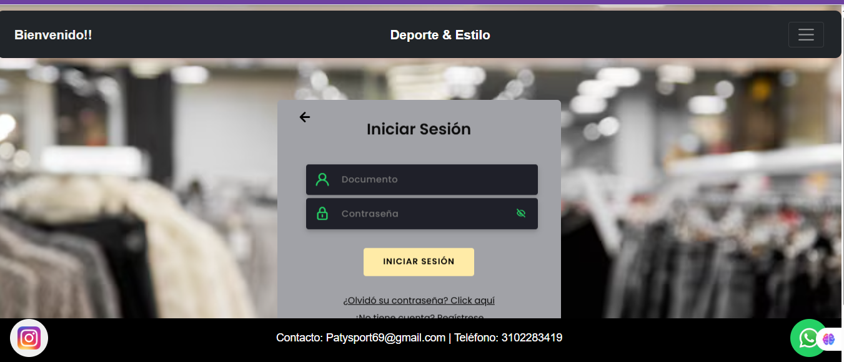

Al iniciar sesión con las credenciales correctas nos recibe un mensaje de bienvenida para el Usuario.
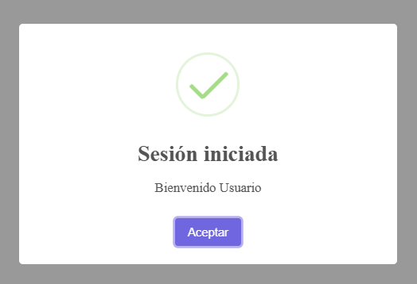

Cuando el rol es usuario es así la vista, queda a espera de que el administrador le cambie el rol.
